Documentation DSDL

12 décembre 2023

08:47

## ÉTAT: Déployé

## VERSION: 1.3.0

## Explication de l'interface:

Voici un vue global de l'interface du module DSDL

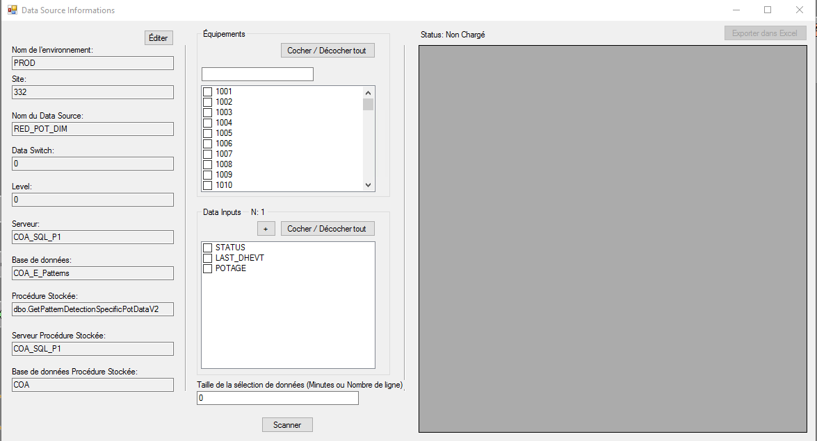

Pour l'ouvrir à partir de [PatternUI](onenote:..\Logiciels%20et%20Conceptes\Patterns.one#Pattern UI&section-id={DB841B01-1CF0-406A-A5A7-94E7164CBB17}&page-id={42627318-262E-4C29-B343-FF15B334ABB7}&end&base-path=https://riotinto-my.sharepoint.com/personal/maxime_lepage_riotinto_com/Documents/Documents/Blocs-notes%20OneNote/Bloc%20Notes), il suffit de cliquer sur le point d'information d'une source de données et de cliquer sur le deuxième point près du nom de la source de donnée et ensuite la fenêtre s'ouvrira

Ce module se sépare en 3 partie majeure. La partie "Informations", "Paramètres" et "Données"

### Partie Information du module DSDL:

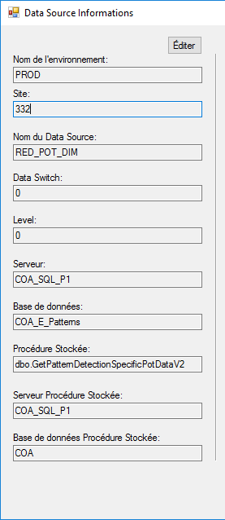

Cette partie contient les informations générales relative à un environnement et la source de données sélectionnée. Le but de cette partie est de faciliter le retraçage de l'origine d'une donnée qui est présenté dans la partie "Données". Le but est de rendre les tests où l'accès à l'endroit d'origine plus facile. Cette partie permet d'éviter une grande perte de temps au niveau recherche lors de tests d'un cas de test. Toutes les informations nécessaires sont présente. Pour donner un exemple, si une source de données avec un data input précis ne retourne rien alors qu'elle est supposée retourner des données, il sera plus facile d'aller directement vérifier dans les bases de données étant donné que toutes les informations de connexion et de localisation sont données dans la partie "Informations".

De plus un bouton "Éditer" est offert à l'utilisateur pour pouvoir changer les informations suivantes: "Nom de l'environnement", "Site", "Nom du Data Source," "Data Switch" ou/et "level". Ce bouton permet de changer rapidement de source de donnée et de ses paramètres environnement sans avoir à aller sélectionner un autre pattern, il permet de sauver du temps.

### Partie Paramètre du module DSDL:

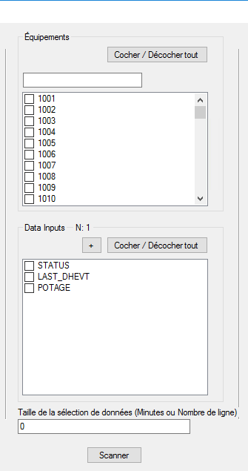

Cette partie contient tout ce qui est de type "paramètre" que l'utilisateur peut choisir pour modifier les conditions de sélection des données d'une source de données.

Dans l'encadrer du haut, on peut voir que c'est la section qui concerne les équipements. Il peut choisir les équipements reliés à sa source de données, usine et niveau d'équipement. Un bouton cocher tout et décocher tout est présent pour accélérer le processus en cas de besoin. Une barre de recherche est aussi offerte pour permettre de filtrer la sélection et trouver plus rapidement ce que nous voulons.

Plus bas peut être aperçu la section pour les Data Inputs. Comme pour l'encadré du haut, un bouton pour cocher tout et décocher tout est présent pour faciliter la tâche en cas de besoin. Ce qui est différent ici, c'est le niveau de sélection des Data Inputs. On peut voir un texte écrit "N: 1", c'est le niveau de sélection des Data Inputs disponible. Dans l'image ci-dessus, on est au niveau 1 de sélection, donc ce sont des Data Inputs, bien précis, pour une usine et un niveau d'équipement.

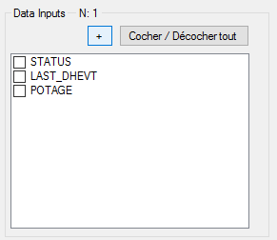

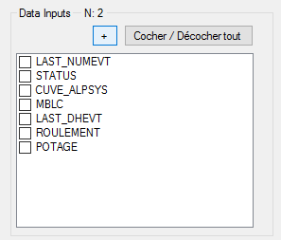

En cliquant sur le petit "+" on peut voir que nous augmentons d'un niveau, donc c'est une sélection de Data Inputs moins précise. Elle permet de sélectionner plus de Data Input pour une source de données. Cependant il faut savoir qu'en général plus on monte de niveau, plus il y a de chance que certain Data Input ne retourne aucune donnée, voir ne fonctionne pas, vu que nous diminuons en précision à chaque augmentation d'un niveau. Pour un exemple simple, au niveau 3 il peut y avoir des Data Inputs pour une source de donnée qui n'entre en fonction que pour une certaine usine, si ce n'est pas la bonne qui est sélectionné, alors le Data Input s'offrira tout de même en choix au niveau 3, mais ne retournera pas de donnée à moins d'être dans la bonne usine (Site).

De plus, il y a la barre de "Taille de sélection". Cette boîte comme son titre l'indique permet, de choisir la taille de sélection des données pour chaque équipement. Par défaut le module DSDL donne une valeur à cette boîte, c'est la valeur stockée dans les paramètres de la source de données. Il faut noter que pour certaine donnée la taille de sélection se fait en nombre de résultat alors que pour d'autre, ça se fait en nombre de minute. Dans quelques cas, elle se fait sans taille de sélection et retourne tout ce qu'elle peut trouver. Voici des exemples:

Cette source de données fonctionne en nombre de ligne:

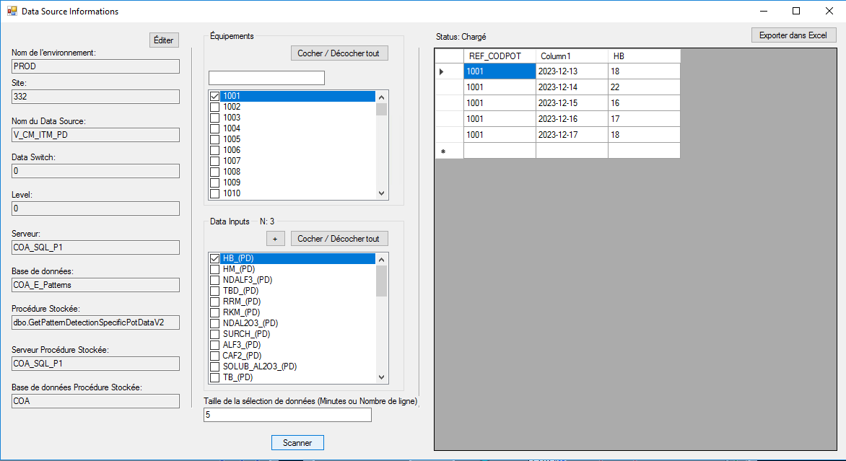

Alors que c'elle là fonctionne en nombre de minutes:

Et c'elle là fonctionne sans taille de sélection:

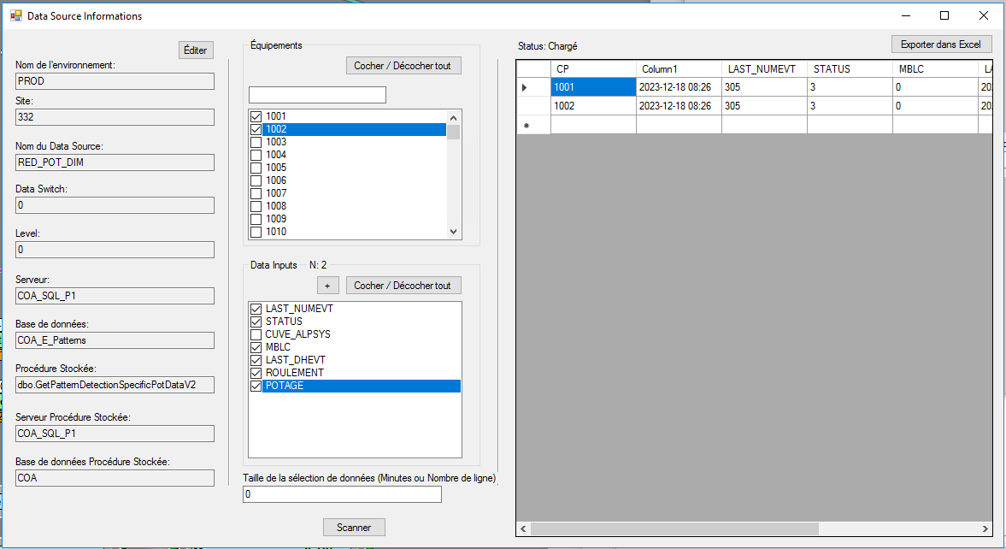

Puis pour terminer, il y a le bouton "Scanner" qui permet une fois que des équipements et des Data Inputs sont sélectionnés d'aller chercher les données et de les placer dans la grille de la partie "Données".

### Partie Données du module DSDL:

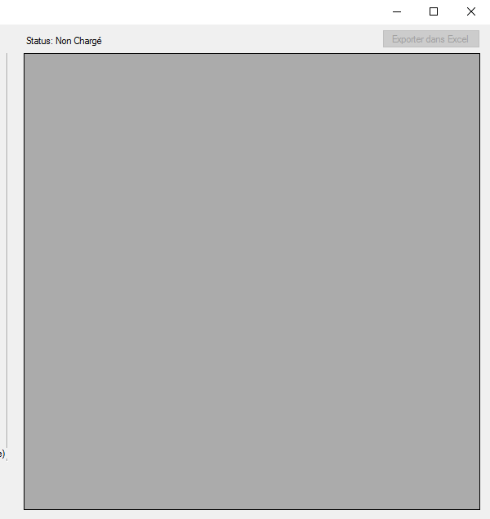

Dans cette partie on peut voir 3 éléments, un indicateur de l'état des données, un bouton pour exporter en Excel et la grille de données. L'indicateur d'état permet de savoir si un scan a été effectué ou non. Il est surtout utile dans le cas où les données chargent. Cela permet de savoir que l'application roule encore et que les données sont en chargement. Il est aussi utile dans le cas où rien n'est retourné, le texte "Chargé" apparaîtra, nous serons donc en mesure de savoir que le scan à bel et bien fonctionné, simplement il n'a rien retourné.

Le bouton "Exporter en Excel" qui est aussi présent, se débloque une fois des données chargées dans la grille de données. Il permet comme son nom l'indique d'exporter les données du tableau dans un fichier Excel que l'utilisateur peut choisir de sauvegarder où bon lui semble.

La grille de données permet d'afficher les données retourner par le serveur.

Voici le module une fois que des données sont chargées.

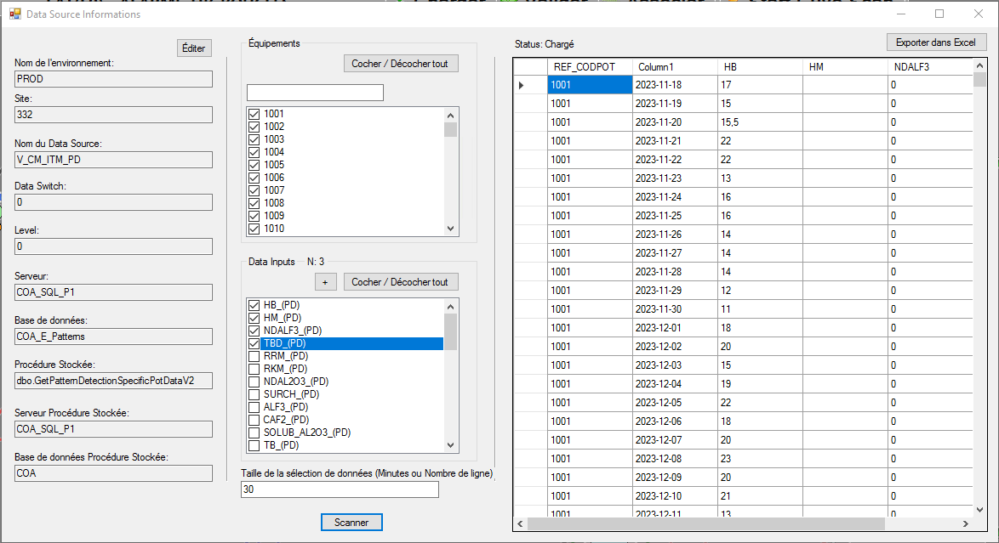

Voici ce que l'exportation en Excel donne comme résultat:

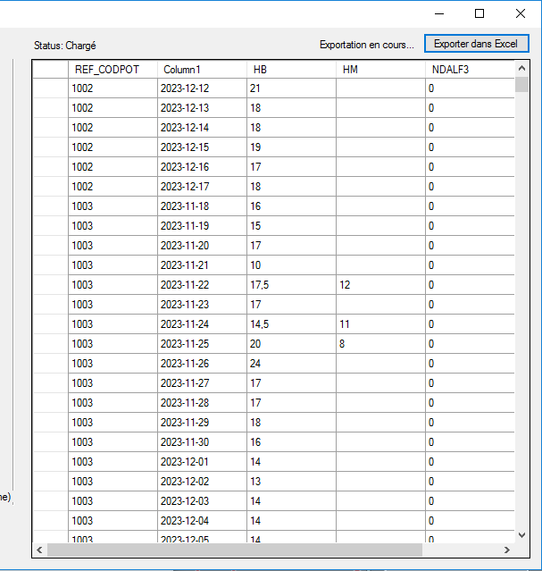

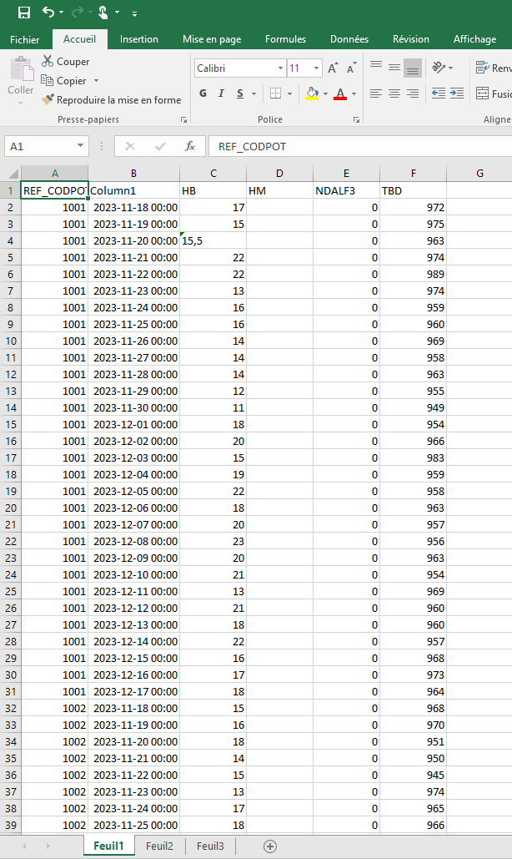

Ce module sert aussi à obtenir l'element d'un PITag (Nouveau et ancien)

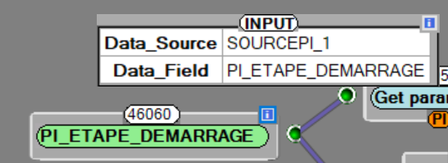

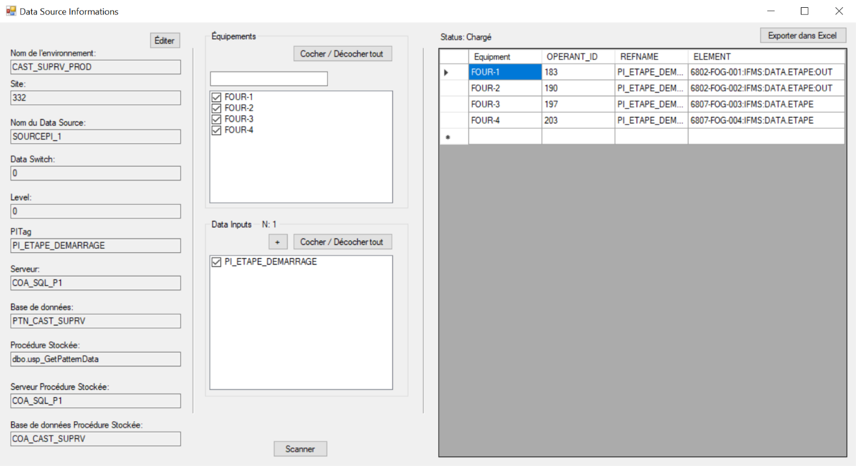

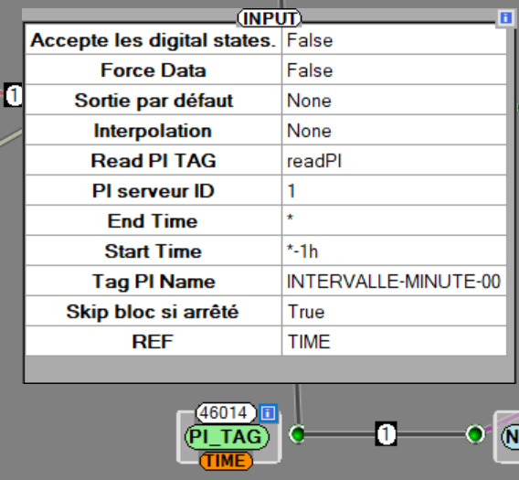

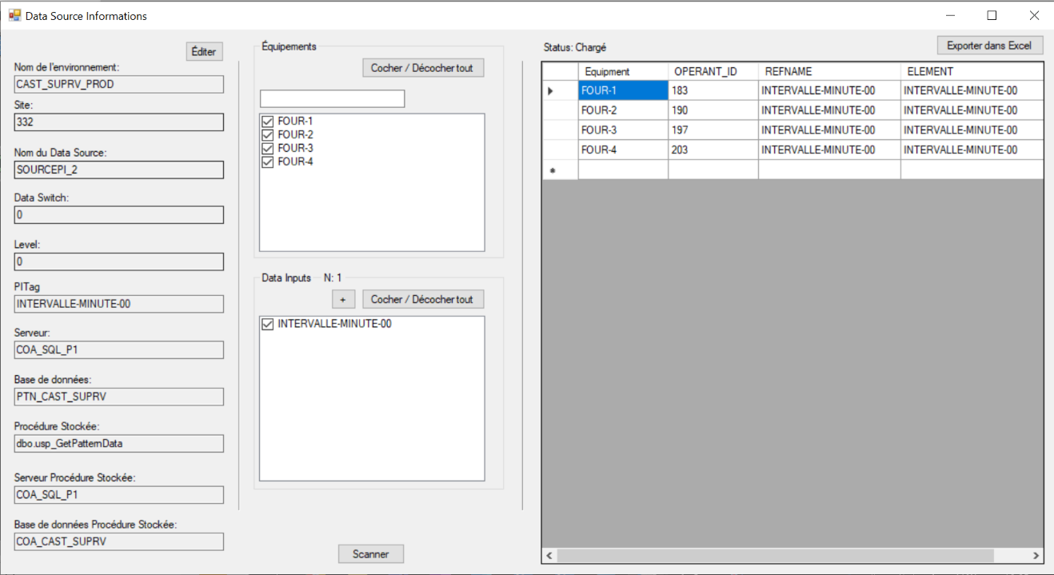

d

## Gestion des erreurs:

* Cette erreur signifie que le paramètre pour passer l'équipement à la procédure stockée n'est pas bon. C'est une partie qui est déjà géré dans le code, si cette erreur apparaît c'est simplement que ce n'est pas géré pour cet environnement, cela signifie que le paramètre Single_Equi ou Single_Pot (Dépendemment de ce qui est écrit dans le message d'erreur) n'existe pas dans la procédure stockée. Il faudra le gérer dans le code du form dsdl.vb à l'endroit ou Single_Pot et Single_Equi est déjà géré.

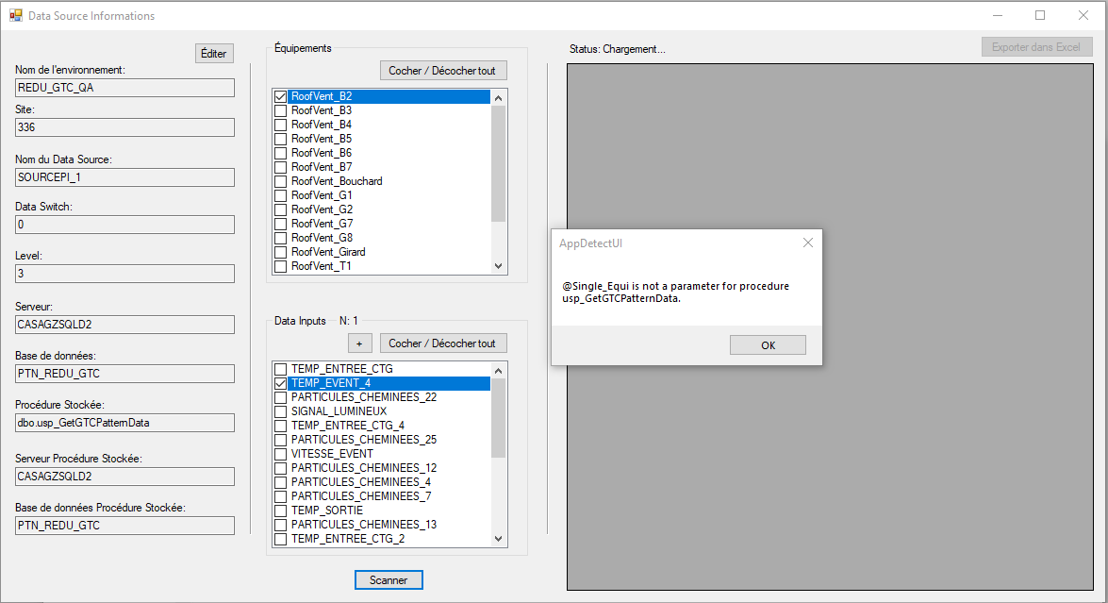

* Cette erreur provient de la procédure stockée. Un champ n'existe plus dans les tables, mais il est encore dans les DATA_INPUT de la source de donnée. Donc on l'envoie à la SP, mais elle ne sait pas quoi faire avec vu que pour elle il n'existe plus, il faut donc faire le ménage et retirer ce DATA_INPUT. Sinon c'est que ce champ existe, mais ne concerne pas l'usine présente

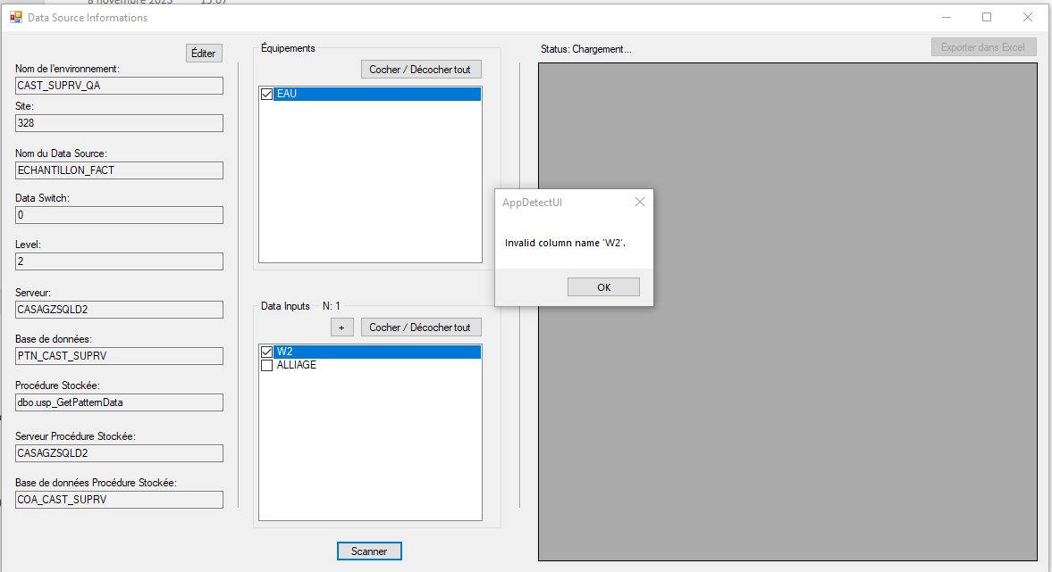

* Cette erreur signifie que l'utilisateur n'a pas accès à exécuter la procédure stockée

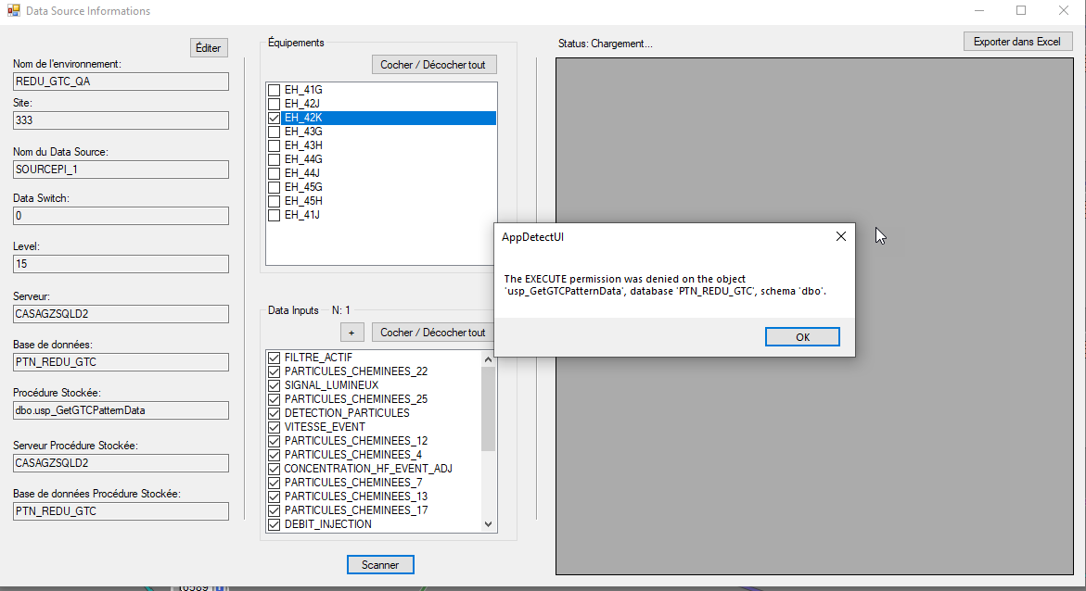

* Cette erreur signifie que plusieurs Data input identique ont été cochés (Souvent ce sont des Data Input exemple shift_(1h) et shift_(2h). Il faut choisir entre les deux